网站滚动图添加与链接添加教程
（修改步骤相同）
在浏览器输入后台管理网址 mng.recn.cn(记得添加书签哦)
输入账号密码，验证码点击登录 会弹出管理界面 点击选择需要管理的网站进入后台管理界面（如下图）
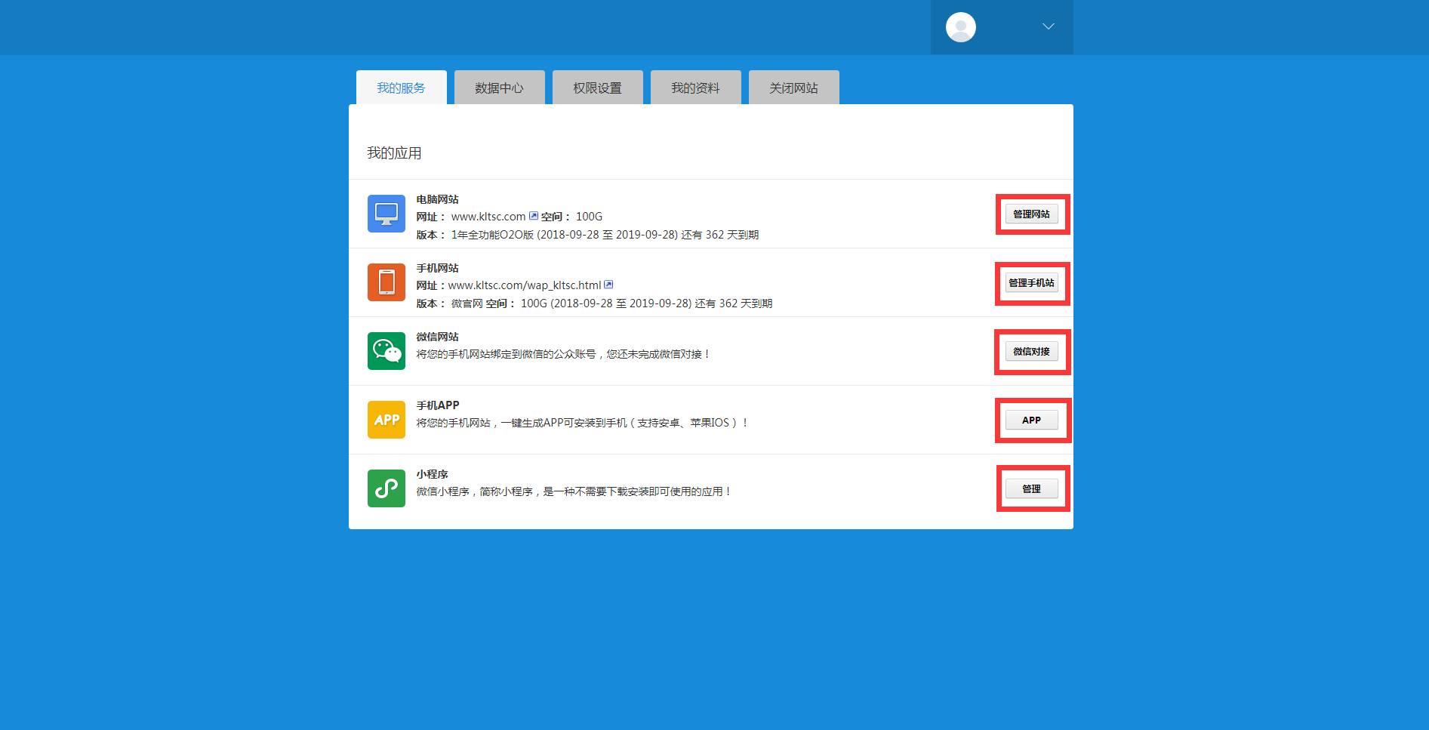

- 选择需要管理的网站，进入后台主界面，选择左侧页面列表点击需要修改内容的界面将之打开（如下图所示）
- 点击滚动图(banner)弹出编辑按钮，点击编辑进编辑界面
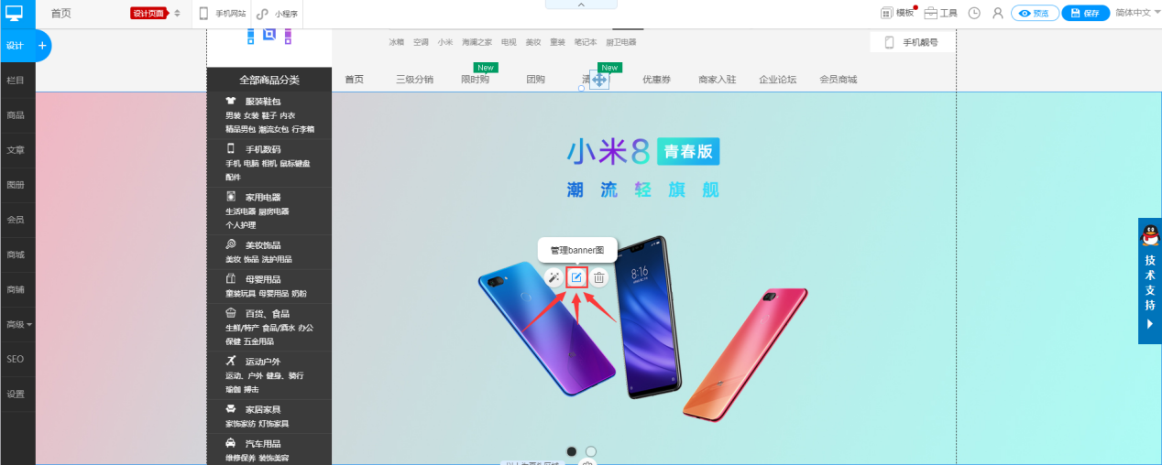

- 进入编辑界面即进入滚动图（banner）添加界面，
此处分为两个步骤：
<1>如不需要用户点击滚动图（banner）跳转界面，直接编辑标题上传滚动图即可（如下图）
编辑标题---点击上传滚动图进入图片添加界面---点击添加图片即可上传本地图片---开始上传。（图片尺寸为宽1920像素电脑/网站显示尺寸为1920像素宽，高为您的网站显示的高度像素。下图(长1920像素*高600像素)为最佳
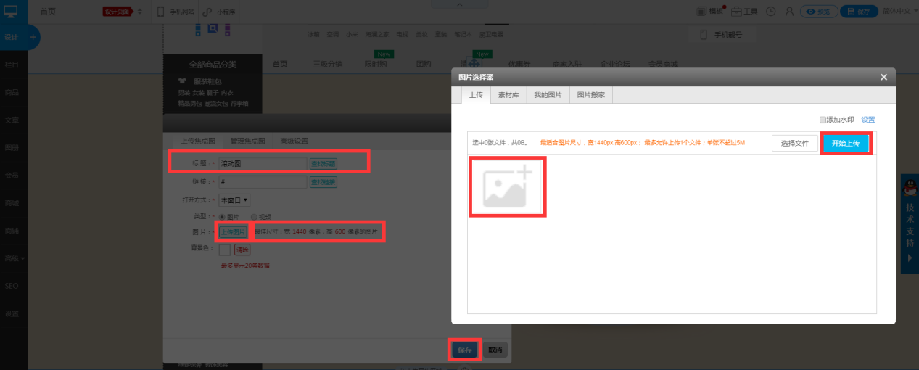
上传后会提示图片过大需要处理图片---选择原图上传不作处理---点击选择处理---回到滚动图编辑界面点击保存上传完成
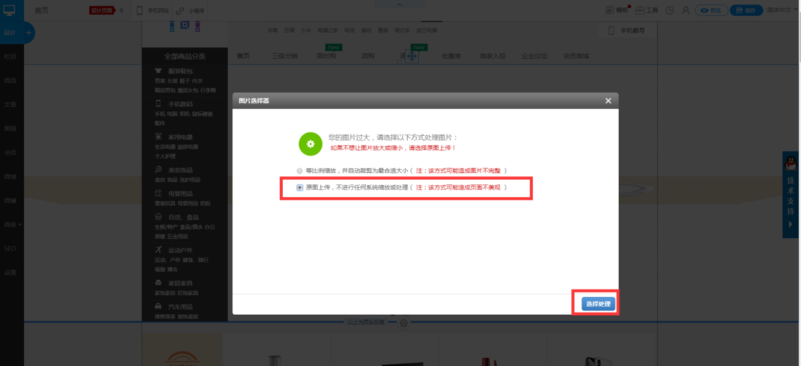
<2>如需用户点击滚动图跳转至网站内某一界面，直接点击查找链接选择需要跳转界面，选中后所选界面标题自动填充为标题项（如下图）
这边以跳转至某款商品展示购买界面为例
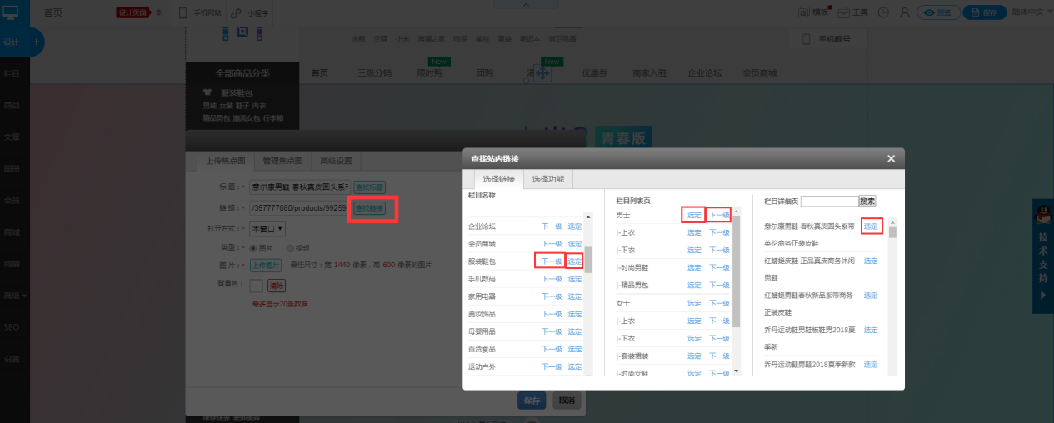
点击上传就图片(长1920像素*高600像素)为最佳，上传后点击保存 上传成功.
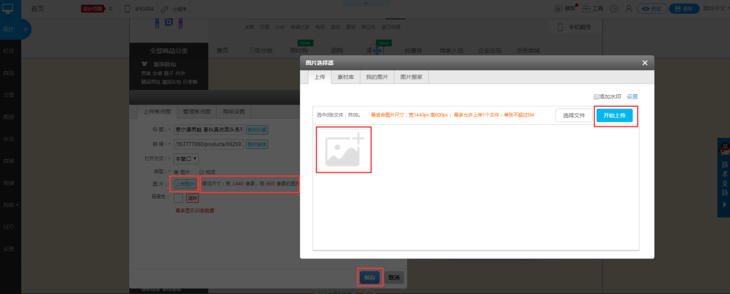

滚动图修改，进入滚动图编辑界面点击管理滚动图，点击编辑即进入滚动图编辑界面，与上传界面相同，修改后保存即可
